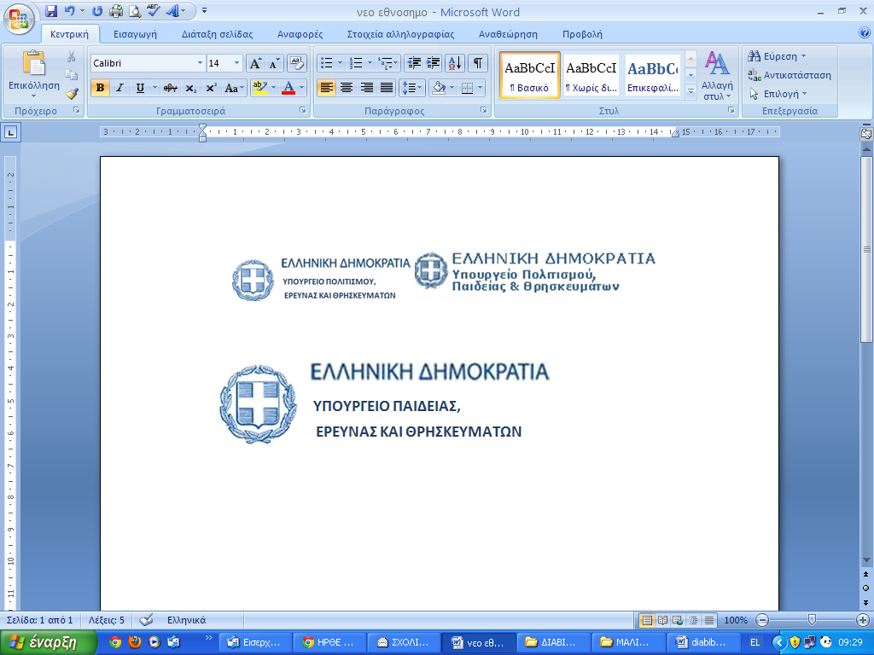

ΠΕΡΙΦΕΡΕΙΑΚΗ ΔΙΕΥΘΥΝΣΗ Π.Ε. & Δ.Ε
ΚΕΝ. ΜΑΚΕΔΟΝΙΑΣ
ΔΙΕΥΘΥΝΣΗ Π.Ε. ΑΝ. ΘΕΣΣΑΛΟΝΙΚΗΣ
24^{ο} 6/θ ΔΗΜ. ΣΧΟΛΕΙΟ ΘΕΣΣΑΛΟΝΙΚΗΣ

Ταχ. Δ/νση: Tυδέως 26
ΤΚ: 54351
Τηλέφωνο: 2310 934600
Fax: 2310 912519
Email: 24dim.thes@.sch.gr
Πληροφορίες: ΝΙΚΟΛΑΚΟΥΔΗ ΑΝΑΣΤΑΣΙΑ

Θεσσαλονίκη, 18.10.2018
Αρ. Πρ: 144

ΠΡΟΣ: Δ/νση Π.Ε. Αν. Θεσ/νίκης

Θέμα: Πρόσκληση ενδιαφέροντος για προσφορές από ταξιδιωτικά γραφεία για την επίσκεψη των μαθητών/τριών της Ε΄και ΣΤ΄ Τάξης στη Βουλή των Ελλήνων

Σας ενημερώνουμε ότι το σχολείο μας έχει προγραμματίσει επίσκεψη των μαθητών της Ε΄και ΣΤ΄ τάξης στη Βουλή των Ελλήνων στις 24-25-26 Νοεμβρίου 2018.

Παρακαλούμε να μας γίνουν γνωστές οι προσφορές τουριστικών πρακτορείων με τιμή κατ’ άτομο συμμετοχής, λαμβάνοντας υπόψη τα παρακάτω:

Τρόπος μετακίνησης: Οδικώς, με τουριστικό λεωφορείο.

Διάρκεια ταξιδιού: Το ταξίδι θα είναι 3ήμερο, από Σάββατο 24 Νοεμβρίου μέχρι Δευτέρα 26 Νοεμβρίου 2018.

Διαμονή: Σε ξενοδοχείο 4 αστέρων με πρωινό ή ημιδιατροφή (στις δύο διανυκτερεύσεις) στην περιοχή του κέντρου χωρίς μπαλκόνια , σε δίκλινα δωμάτια και μονόκλινα για τους 4 εκπαιδευτικούς.

Αριθμός συμμετεχόντων: Ο αριθμός μαθητών, συνοδών και εκπαιδευτικών υπολογίζεται στους πενήντα δύο (52).

Ξεναγήσεις – μετακινήσεις εντός Αθηνών: Με τουριστικό λεωφορείο για όλες τις ώρες και μέρες του ταξιδιού σύμφωνα με το πρόγραμμα που θα καταρτιστεί από το σχολείο καθώς και για οποιαδήποτε αλλαγή που μπορεί να προκύψει από αστάθμητους παράγοντες.

Δωρεάν ξενάγηση στην Ακρόπολη και το Μουσείο της από διπλωματούχους ξεναγούς.

Διάθεση συνοδού από το πρακτορείο σε όλη τη διάρκεια του ταξιδιού.

Έκδοση διάτρητων αποδείξεων παροχής υπηρεσιών για όλους τους συμμετέχοντες.

Υπογραφή συμφωνητικού μεταξύ του σχολείου και του πρακτορείου, σύμφωνα με τις κείμενες διατάξεις, το οποίο και θα περιλαμβάνει όλες τις λεπτομέρειες του ταξιδιού.

Ασφάλιση ευθύνης του πρακτορείου, όπως ορίζει η κείμενη νομοθεσία, καθώς και πρόσθετη ασφάλιση για περίπτωση ατυχήματος ή ασθένειας μαθητή, γονέα ή συνοδού εκπαιδευτικού.

Διασφάλιση ότι το λεωφορείο που θα κάνει τη συγκεκριμένη μετακίνηση πληροί τις απαιτούμενες από το νόμο προδιαγραφές για τη μεταφορά μαθητών.

Αποδοχή από το πρακτορείο ποινικής ρήτρας σε περίπτωση αθέτησης των όρων συμβολαίου.

Σε περίπτωση που δε θα πραγματοποιηθεί το ταξίδι λόγω ανώτερης βίας, π.χ. εκλογές, δε θα υπάρξει στο σχολείο καμία επιβάρυνση.

Να κατατεθεί υπεύθυνη δήλωση από το πρακτορείο ότι διαθέτει το ειδικό σήμα λειτουργίας που θα πρέπει να βρίσκεται σε ισχύ.

Λήξη προθεσμίας των προσφορών από τα τουριστικά γραφεία, είναι η Τετάρτη 24 Οκτωβρίου 2018 και ώρα 12:00 στο γραφείο της Δ/ντριας του σχολείου.

Η Διευθύντρια

ΝΙΚΟΛΑΚΟΥΔΗ ΑΝΑΣΤΑΣΙΑ

